**兴庆区玉皇阁北街街道八一社区**

**“红色八一 亲情融合”**

**党建引领擎旗筑堡垒 市民驿站服务暖民心**

八一社区辖区面积1.2平方公里，下辖10个居民小区，常住居民5029户11577人。社区党委下设5个小区党支部，直管党员176人。近年来，八一社区党委探索推进“红色八一·亲情融合”红色品牌，用好党建引领“绣花针”，织密织实网络、汇聚多方力量、精准精细服务，努力实现基层治理与群众福祉同频共振、相融共进。先后获得全国学雷锋志愿服务“四个100最美志愿服务社区”、全国文明实践巾帼志愿阳光站等多项荣誉。

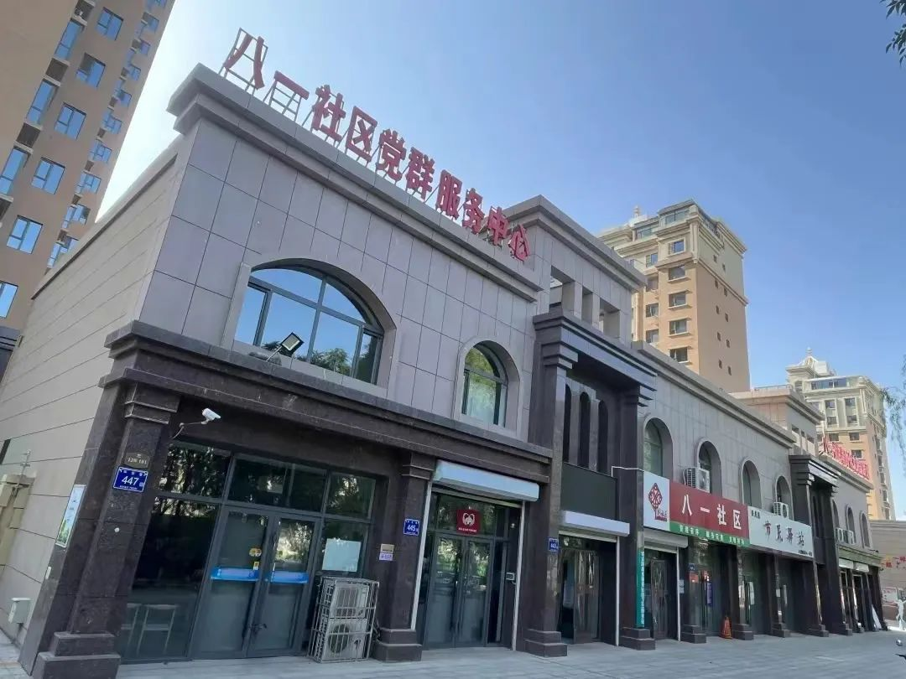

**八一社区党群服务中心阵地全貌**

**凝聚多元力量，让市民驿站建设“动”起来。**坚持以居民需求为导向，围绕“阵地不空洞、资源不浪费，运行长效、服务务实”目标，八一社区党委通过“问需于民大走访”广泛征集意见，梳理市民驿站建设需求“清单”。联合9家共建单位，召开党建联席会议，签订“一书三单”链接资源，引入社会组织“驻点”服务。通过多方整合、资源共享，打造集党群活动、医疗康养、文化娱乐、就餐配餐、事务办理等功能为一体的八一社区市民驿站，打破社区区划壁垒，服务辐射周边青山、高台寺等4个社区13个小区约2.7万户居民，推动“15分钟”便民服务圈扩面增效。

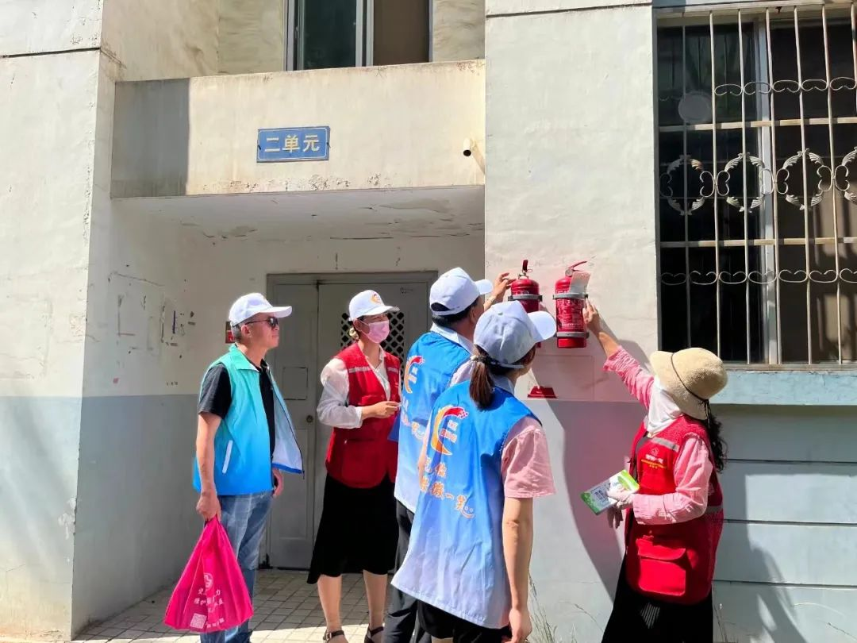

**微网格长、微网格员排查辖区风险隐患**

**依托项目活动，让市民驿站服务“热”起来。**整合改造社区卫生站、老年活动中心和日间照料等服务阵地，设立居家康养中心，满足群众就近医疗养老需求，日服务群众350人次。开设社区食堂，引进第三方机构市场化运营，优先兜底特殊困难老人助餐送餐服务，提升居民幸福感。设立“菜单式”项目，组织开展网格体验，邀请人大代表、志愿者、党员下沉社区网格，为社区治理出谋划策、贡献力量。推行“项目式”志愿服务，组织“群团互促帮帮团”开展邻里互助活动，依托工会十送、妇联家风、团支部护航等项目化运营，为辖区各类特殊群体提供扶老助残、帮困解难、爱心公益等志愿服务，打造群众家门口全天不打烊的“服务站”。

**通过示范带动，让市民驿站作用“活”起来。**依托市民驿站载体，深化基层党组织和党员“双评双定”，由社区党委牵头、小区党支部挂帅，建强用好10余支党员志愿服务队，充分调动小区直管党员、在职党员的社会责任感和为人民服务的使命感，积极参与市民驿站特色志愿活动。以市民驿站为主体、小区党支部阵地多点散发，搭建平台发挥“党叔说事”微型调解室作用，挖掘“红色管家”助推“红色物业”建设，解决好小区物业管理、公共区域再利用等67项问题。通过党员示范引领，让更多的“党叔”“红管家”站出来，在民主协商议事活动中充分发挥作用，进一步激发居民自治主体参与活力。